Мастер – класс в группе № 12 в 2016 г.
«Изготовление нестандартного физкультурного оборудования»
Подготовила воспитатель Панасенко А.В.
Хотелось бы поделиться опытом работы по изготовлению нестандартного оборудования в физкультурный уголок. Мы решили привлечь к этому родителей.
Родители с удовольствием откликнулись на это предложение, и уже через неделю дети совместно со своими родителями приняли участие в изготовлении массажных ковриков.
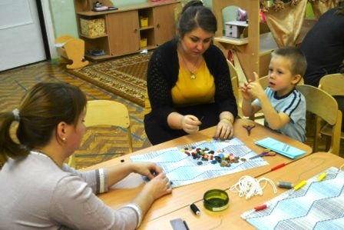

Родители нашей группы, особенно Мастерова В.С., Кребс Т.Г., Аллиулова К.С., Климова О.А., Размыслов Ю.Л. использовали следующие материалы: пуговицы, шнурки, губки для мытья посуды, куски линолеума.
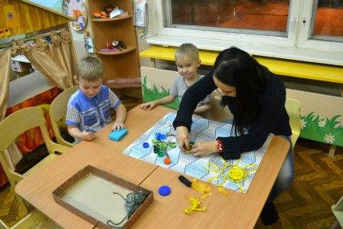
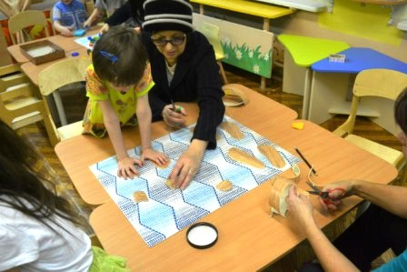

Дети с интересом сначала наблюдали за работой родителей, а потом сами активно включились в процесс: кто-то подбирал пуговицы, кто-то обводил свою стопу на линолеуме, кто - то вырезал рыбок из губки.

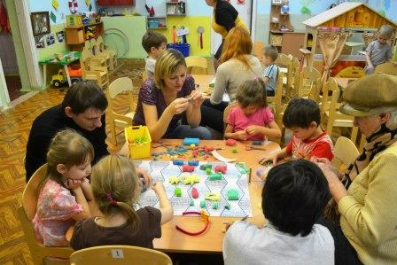

Все с увлечением работали, и в результате получились симпатичные массажные коврики.
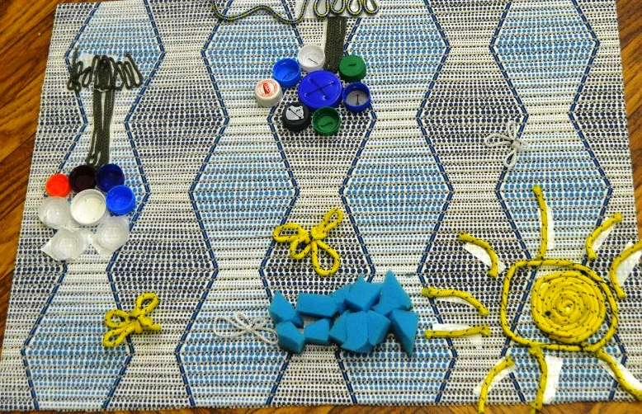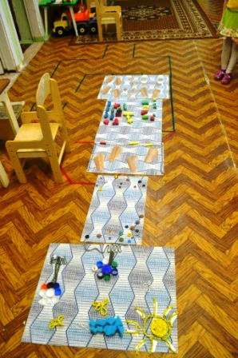
Все изготовленные коврики активно используются в развивающей среде.
Представленное оборудование в комплексе помогает нам сохранить и укрепить здоровье детей. И в этом нам активно помогают родители.

